**Ведуча.** Доброго дня, вам, шановні гості, люди добрі!

**Ведучий.** Раді вас у нас вітати, щастя, радості бажати!

**Ведуча.** Сьогодні у цій залі свято

Ми дуже раді вас вітати!

І сподіваємось, що кожен Для себе щось узяти зможе.

Хтось настрій добрий запозичить.

Бо посмішка усім нам личить,

Хтось слову доброму зрадіє.

Бо про добро усі ми мрієм.

**Ведучий.** Та починати вже нам час.

Сюди запросили ми вас.

Аби всім разом в дружнім колі,

В домівці нашій – рідній школі –

Сердечно й щиро привітати

З сьогоднішнім дівочим святом!

**Ведуча.** Сьогодні у нас конкурс «Міні – міс». В ньому беруть участь найвродливіші, найчарівніші, найкмітливіші дівчата 3 і 4 класів.

**Ведучий.** Але ж який конкурс без чесного й справедливого оцінювання. Тож дозвольте вам представити лічильну комісію: Півень Інна Юріївна, Демʼянік Світлана Вікторівна, Видрич Людмила Іванівна. А родзинкацього свята те, що обирати міні – міс будете ви, шановні гості. Усім вам вручені жетони із номерами, які відповідають номерам наших учасниць. Потім ви віддасте нам жетон тої учасниці, яка, на вашу думку, є переможницею.

**Ведуча.**Тож давайте побажаємо конкурсанткам успіху, а нам – трохи терпіння.

Линь же, музико, в небо гучніше,

В добру пору луна , в добрий час!

Вище голову! Йдіть веселіше!

Ми усі так чекаємо вас!

*Звучить мелодія пісні, під яку ведучіпредставляютьдівчат. Хлопцісупроводжуютьїх на сцену.*

**Ведучий.**Отже, першою на сцену виходитьучениця 4 класуРудчикОксана. Скромна, симпатична. Дужецікаваспіврозмовниця. Вона хочепроявити себе, перемогтиуконкурсі. Зустрічаймооплесками.

**-** Наступна учасницяДавидюк Юлія. Весела, життєрадісна, піклується про свого молодшого братика, часто забирає його із дитячого садочка.

**-** А от Курчик Оксана.Вирішила брати участь у конкурсі, тому, що хоче дууууже перемогти. В людях цінує доброту, і, мабуть, саме тому бажає всім конкурсанткам: «Нехай переможе найсильніший». Ваші аплодисменти.

**-** Наступна учасниця – Бублій Оксана. Вона вирішила брати участь у конкурсі, щоб проявити себе і знайти в собі нові якості.Зустрічайте оплесками.

**Ведуча.** Зараз на сцену вийде дівчина,чарівний спів якої не залишить байдужим нікого в цьому залі. Зустрічайтенайспівучішу учасницю нашого свята – Савлук Катерину.

**-**Зустрічайте дівчину, яка мріє в майбутньому стати перекладачем. Її улюблене місце вшколі –це бібліотека, адже там така велика кількість непрочитаних книг. Ваші оплески Макарчук Анні.

-Наступна учасниця працелюбна, любить піклуватися про домашніх улюбленців. Привітаймо Грищук Софію.

-Дівчина, яка зараз зявиться на сцені, більш за все полюбляє вирішувати складні завдання, задачі. А їх, як ми всі знаємо, можна знайти на уроках у школі. Отже, зустрічайте найбільшого любителя математики – Сидун Ніну.

-Весела, кмітлива, любить займатися рукоділлям. Зустрічайте оплесками Солоху Софію.

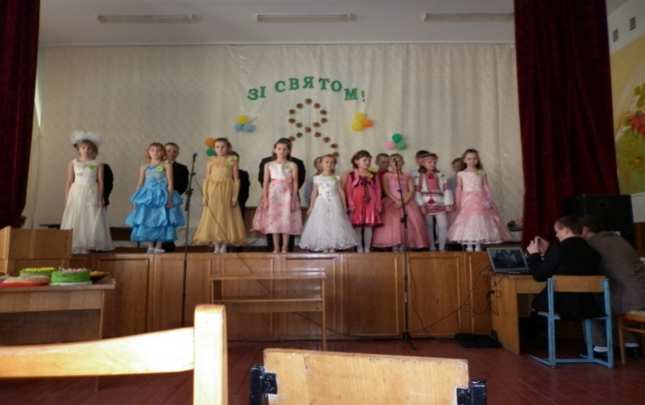

**Ведучий.**Ну ось ми і познайомилися із нашими конкурсантками. І тепер просимо їх підготуватися до першого конкурсу. Він називається «Представлення». Кожна учасниця повинна коротко і стисло розповісти про себе в довільній формі. Що ж, любі дівчата, починайте!

*Хлопці сходять зі сцени. Дівчата по – порядку розповідають про свої уподобання, улюблені заняття.*

**Ведуча.** Дякуємо нашим учасницям за представлення, а журі просимо приступити до своїх

обов’язків.

**Ведучий.** Зараз на сцену вийдуть із привітаннями учні 4-го класу.

*Учні 4-го класу виходять на сцену і вітають гостей із святом.*

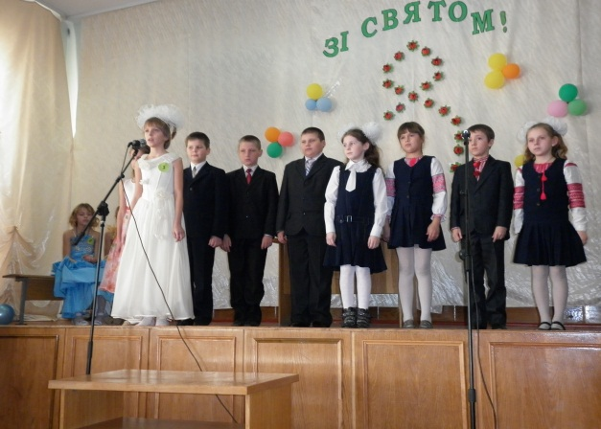

**Ведуча.**Усі ви у дитинстві любили слухати казки, які розповідала вам мама. А зараз ми дізнаємося, чи уважно ви слухали. Наступний конкурс називається «Загадки про казкових героїв». Учасниці повинні будуть відгадати із якої казки герой. Отже, починаємо.

*Ведучі читають загадки.*

Бабуся онучку дуже любила,

Шапочку їй подарувала.

Дівча імя забула сказати.

Ну, відгадали, як її звати?

(Червона Шапочка)

Виріс цей хлопчина

З малої деревини.

У печі зміюку спік,

Сам на дерево утік.

Його гусятко врятувало –

На крилечка свої узяло.

Принесло до тата й мами

Частуватись пирогами.

(Івасик – Телесик)

Що за хатка на узліссі?

Вся ворушиться, дрижить.

Де не взявсь – кабан біжить

Тут і вовк іде, й ведмідь,

Й кожен в хатці хоче жить.

Та вже тісно їм усім –

Ось – ось порветься дім.

Що за дім такий лежить,

І ворушить ся, й дрижить?

(Рукавичка)

Працювала я у хатці,

танцювала у палаці.

Є така у мене звичка –

Десь губити черевичка.

(Попелюшка)

Вигнав дід козу із хати –

Та й пішла вона блукати:

В зайця хатку відібрала.

Всі козу ту виганяли,

Рак козуню ущипнув,

Зайцю хатку повернув.

(Коза – дереза)

Вовка зовсім не боявся

І ведмедю не дістався,

Але лисиці на зубок

Все ж потрапив…

(Колобок)

Якось у школу із книжкою

Прямував деревяний хлопчисько

І потрапив якось сам

В полотняний балаган.

Як називається ця книжка?

А як зветься сам хлопчисько?

От підказка, друзі ,вам:

Його дівчина Мальвіна

Називала…(Буратіно)

**Ведуча.** А зараз мені б хотілося запросити на сцену разом зі своєю сестричкоюнайспівучішу конкурсантку 3-го класу – Савлук Катерину.

Нехай злітає пісня прямо в височінь.

Нехай озветься голосом срібної роси,

Голосом ніжнесеньким ніжної краси.

*Виконується пісня «Мені сорочку мати вишивала»*

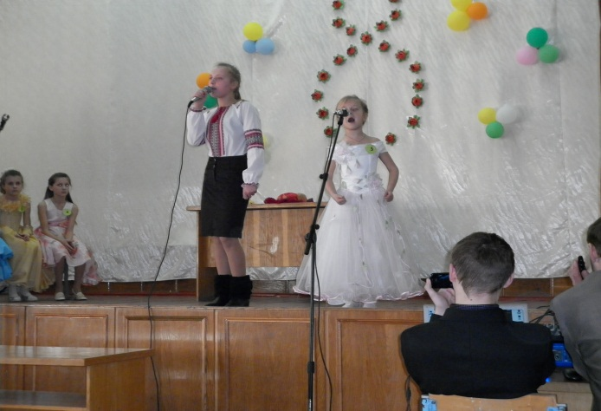

**Ведучий**. У багатьох наших учасниць є меншенький братик або сестричка, яких вони допомагали мамі доглядати. А інколи їм навіть доводилося їх заколисувати.

**Ведуча.** Тож просимо учасниць вийти на сцену для наступного нашого конкурсу, який називається «Колискова». У кожної із дівчат є лялька, яку потрібно буде запеленати і проспівати їй колискову.

*Під час конкурсу звучить «Колискова» із мультфільму про Умку.*

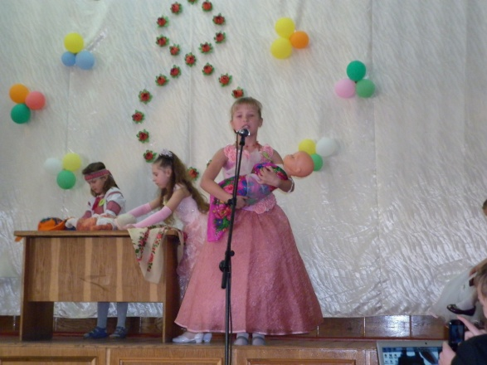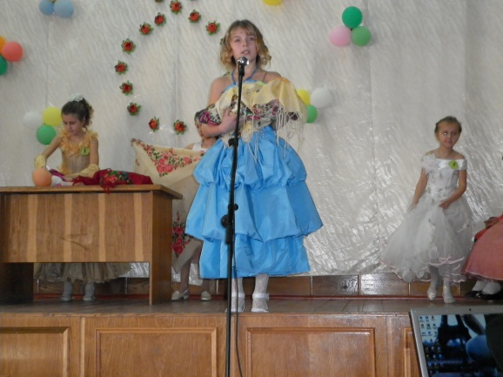

**Ведучий.** А зараз пропонуємо до вашої уваги музичний твір у виконанні учня 4-го класу Грищука О.

*Гра на баяні*.

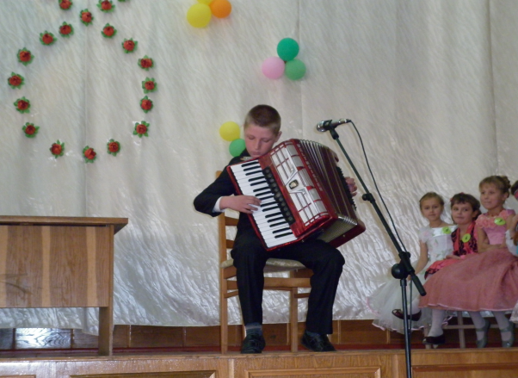

**Ведуча.** Дякуємо. І ми продовжуємо нашу конкурсну програму для дівчаток. Наступний конкурс називається «Розкажи вірш».

**Ведучий.** Оскільки, незабаром свято 8 Березня, учасниці повинні розповісти вірш про маму.

*Дівчата розповідають вірші.*

**Ведуча**. Зараз на сцену вийдуть хлопці, які не дадуть нам сумувати. Давайте послухаємо гуморески у виконанні учня 3-го класу.

*Півень П., Макарчук М., Зубач М. розказують гуморески.*

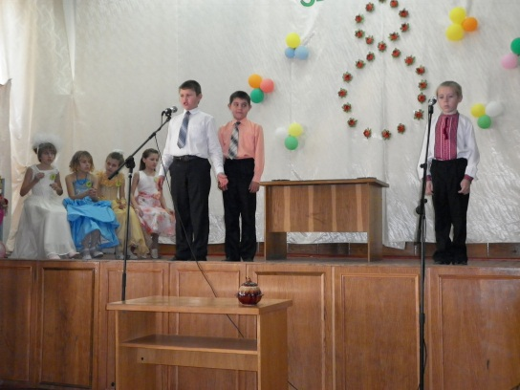

**Ведучий.** Усі ми добре знаємо казку «Попелюшка». Наші дівчата – справжні принцеси на балу. А ми їм зараз пропонуємо згадати, якою була Попелюшка до балу.

**Ведуча.** Наш наступний конкурс так і називається «Попелюшка». Дівчатам пропонується виконати одне із завдань, яке мачуха задала казковій Попелюшці. У двох мисках змішано квасолю та горох. Потрібно їх швидко і правильно розділити.

*Дівчата виконують завдання під музику.*

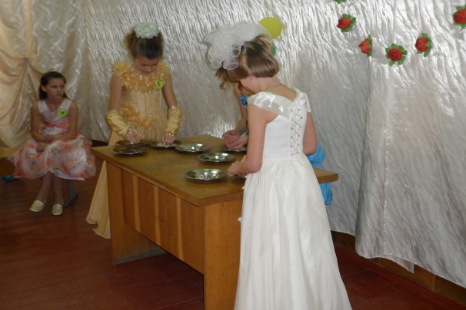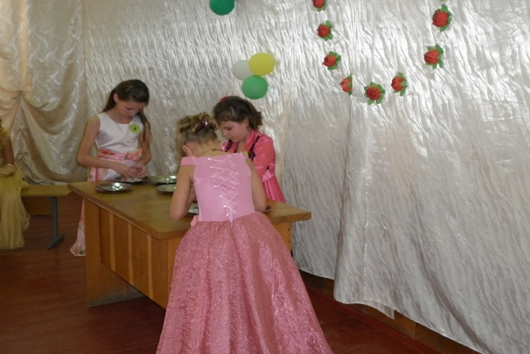

**Ведучий.** Запрошуємо для привітання на сцену учнів 4-го класу.

*Учні 4-го класу розповідають вірші.*

**Ведуча**. Мені здається, що кожна людина хоча б раз у житті хотіла стати естрадною зіркою. І оскільки сьогодні у наших школярок свято, ми запропонували їм перевтілитися і відчути себе справжніми зірками.

**Ведучий.** Наш наступний конкурс називається «Пантоміма». У мене в руках квітка із кульок, у кожній із них є завдання. Учасниці за допомогою пантоміми повинні зобразити те, що описано у завданні. А ви спробуєте відгадати, що ж показують наші дівчата.

*Дівчата по черзі підходять до ведучої, лопають кульку і виконують завдання.*

**Ведуча.** Дякуємо усім за активну участь у конкурсі. А на сцену для привітання запрошуємо учнів 3-го класу.

*Учні розповідають вірші.*

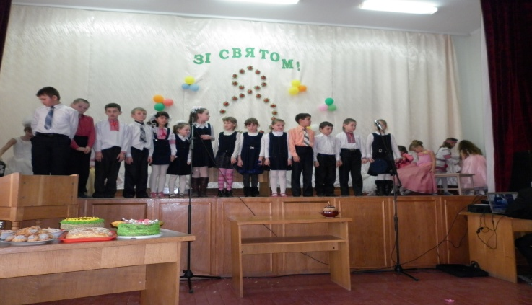

**Ведучий.** А зараз до вашої уваги наші конкурсантки запропонують своє домашнє завдання. Останній та найсмачніший конкурс сьогоднішнього свята – «Я і мама господиньки».

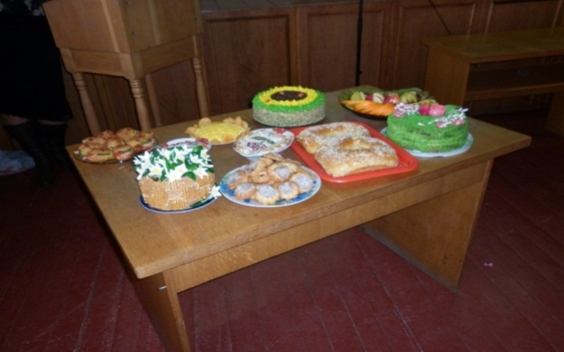

**Ведучий.** Нехай вам завжди усміхається сонце.

То ж щасливий хай буде

Життєвий ваш шлях,

Нехай вам добре у світі живеться.

І ця пісня у ваших серцях

Добрим спогадом озоветься.

*Співають дівчата 4-го класу.*

**Ведуча**. Ось і підійшов до кінця наш конкурс «Міні – Міс» серед учасниць початкової школи.

**Ведучий.** А зараз кульмінаційний момент, коли ми з вами будемо обирати «Міні – міс».

*Ведучий оголошує умови голосування. Зібрані жетони передаємо журі для підрахунку голосів.*

**Ведуча.** А поки журі підраховує підсумки нашого конкурсу, щоб наші гості і запрошені не сумували ми проведемо конкурс для мам. Тож запрошуємо на нашу сцену*…(вибираємо маму*)……

**Ведучий**. Умови конкурсу дуже прості. Мама повинна буде відгадати, де її донька. Але робити це вона буде із закритими очима. Тож просимо нашу першу учасницю.

*Мами відгадують, де їхні діти.*

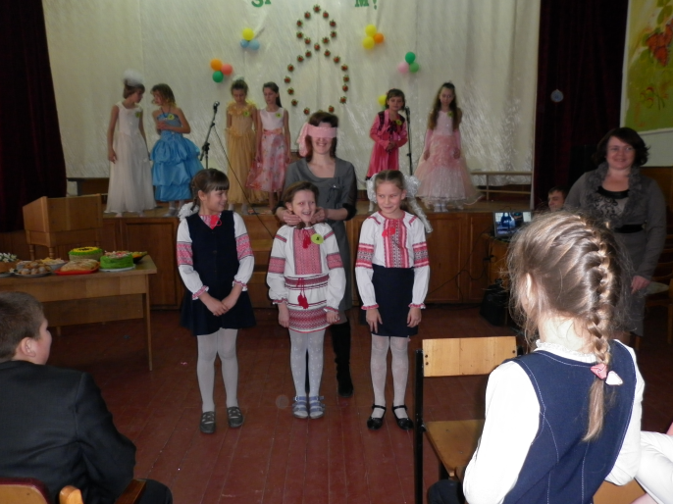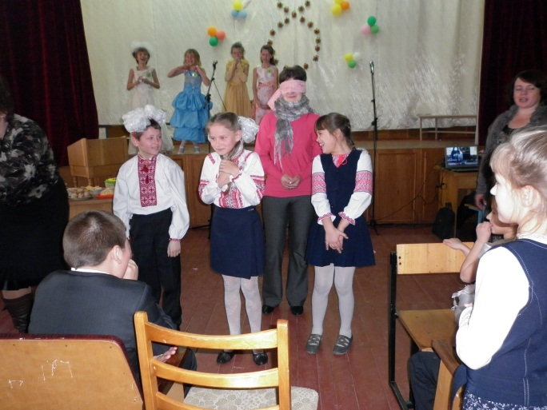

**Ведуча.** Дуже дякуємо нашим дорогим мамам за участь.

**Ведучий.** А зараз ми надаємо слово нашому журі.

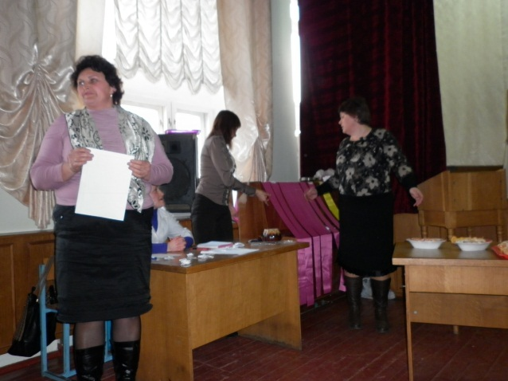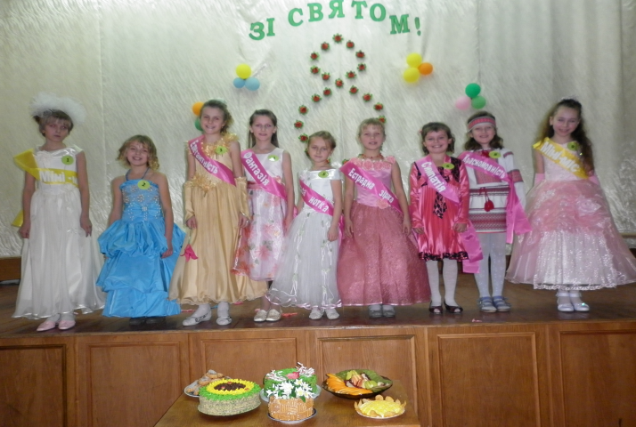

**Ведуча.** Ми хочемо подякувати за допомогу в конкурсі « Я і мама – господиньки» нашим мамам і нагородити їх почесною медаллю «Супер мама – 2013».

**Ведучий.** Запрошуємо для нагородження маму Рудчик Оксани – Тамару Адамівну, маму Давидюк Юлії – Галину Іванівну, маму Курчик Оксани – Тетяну Олександрівну, маму Бублій Оксани – Тетяну Павлівну.

**Ведуча**. Запрошуємо для нагородження маму Савлук Катерини – Людмилу Василівну, маму Сидун Ніни – Галину Миколаївну, мамуМакарчук Анни – Лесю Валентинівну, маму Грищук Софії – Тетяну Пилипівну, маму Солохи Софії – Людмилу Зіновіївну.

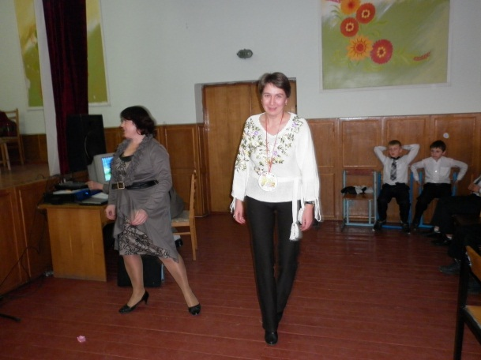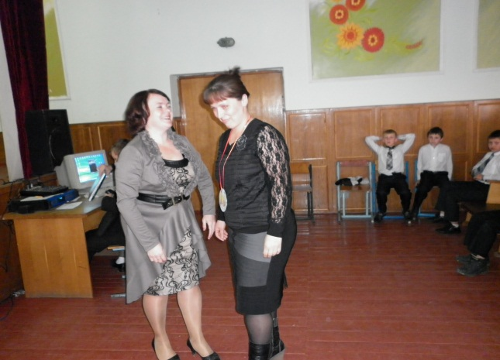

*Ведучі виходять на сцену для привітання.*

**Ведучий**…………

**Ведуча**…………..

**Ведучий**. Дякуємо всім за увагу! До побачення!